認識10000以內的數
學習重點一：一萬以內的數
1. 十進位：
(1) 10個一合起來是十，十就是10個一。
(2) 10個十合起來是一百，一百就是100個一。
(3) 10個一百合起來是一千，一千就是1000個一。
(4) 10個一千合起來是一萬，一萬就是10000個一。

2. 定位板：
☆位名：
(1) 記幾個十的位置，稱為十位。
(2) 記幾個一百的位置，稱為百位。
(3) 記幾個一千的位置，稱為千位。
(4) 記幾個一萬的位置，稱為萬位。
10倍
10倍
10倍
10倍
萬  位 | 千  位 | 百  位 | 十  位 | 個  位
2 | 3 | 4 | 9 | 3

- 一個位置只能記一個數字。
- 若是某位值是「零」，或是沒有「數字」出現，或「空位」就在該位上填「0」。
- 在定位板上，左邊的位置是相鄰右邊位置的十倍；
如：千位是百位的十倍；萬位則是百位的一百倍。

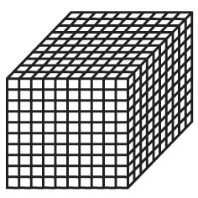
例題1： 這是1000，是用1000個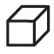排成的。

請問：

是用幾個排成的？再加1個 呢？
再加1個 呢？

類題1：下圖框框中的積木，再加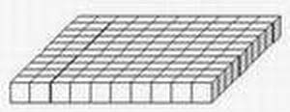，就有多少個積木？
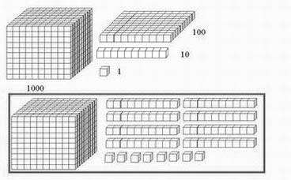

例題2：5個千、8個百和5個一合起來是多少？在定位板上記記看。
千位 | 百位 | 十位 | 個位
讀作________________

類題2：6920是幾個千、幾個百、幾個十和幾個一？

例題3：「7個一千、5個一百、4個十、6個一」合起來是( )，
讀做( )。

類題3：( )個一千、( )個一百、( )個十、( )個一合起來是9201。

例題4： (1) 2008再加1是多少？再加10呢？
(2) 9999個一元，再加1個一元，合起來是幾個一元？也就是多少元？

類題4：(1) 8008元是幾個一千元、幾個一百元、幾個十元、幾個一元合起來？
(2) 5個一千和7個一百合起來是多少？

例題5：(1)「八千三百七十二」記了幾個一千、幾個一百、幾個十、幾個一？
(2)「8個一千、7個百、5個十、9個一」合起來是多少？記記看，再讀讀看。

類題5：(1) 「九千五百零六」怎麼記？
(2) 「五千零四十七」怎麼記？
(3) 「7002」怎麼讀？
(4) 「4873」怎麼讀？
例題6：「四千零三十二」千位是( )、百位是( )、十位是( )、個位是( )，記成( )。

類題6：3548的3是( )位、4是( )位、百位是( )、個位是( )，讀做( )

例題7：(1) 「7680」記了 ( )個一千、( )個一百、( )個十和( )個一。
(2) 「9005」記了( )個一千、( )個一百、( )個十和( )個一。
(3) 「4581」記了 ( )個一千、( )個一百、( )個十和( )個一。

類題7：(1) 三百零八，記成：( )
(2) 五千四百，記成：( )
(3) 七千零七十，記成：( )
(4) 一萬，記成：( )

例題8：最大和最小的數分別是多少？
千位 | 百位 | 十位 | 個位
3 | ？ | 0 | 9

最大的數是( )；最小的數是( )。

類題8：最大和最小的數分別是多少？
千位 | 百位 | 十位 | 個位
3 | ？ | 0 | 9

最大的數是( )；最小的數是( )。

學習重點二：比較大小與數線
1. 比較大小的步驟：
(1) 先比較有幾位數，位數多的數比較大。
(2) 位數相同時，就先從「最高位」開始比，相同再比第二高位，若再相同再比第三高位，直到比出大小為止；若完全相同，就是相等。
例：比一比，在□裡填上＞、＜或＝。
例： (1)1205 □ 854
千  位 | 百  位 | 十  位 | 個  位
1 | 2 | 0 | 5
 | 8 | 5 | 4

1205 □ 854
←4位數
←3位數

例：(2)1154 □ 1059
千  位 | 百  位 | 十  位 | 個  位
1 | 1 | 5 | 4
1 | 0 | 5 | 4
1＞0，所以1154 □ 1059

2. 位數：
(1) 10000以內的數，若是四個數字組成的，稱為「四位數」。
(2) 1000以內的數，若是三個數字組成的，稱為「三位數」。
(3) 依此類推，若由五個數字組成的，稱為「五位數」。

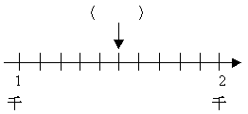
3. 數線：每一個數字都可以在數線上找到相對應的位置。

例題9：有一輛玩具休旅車賣1780，另一輛玩具轎車賣2050元。哪一輛車比較貴？貴多少元？

類題9：這個月柑橘的收成，火影村是1030公斤，忍者村是1280公斤，哪一村的收成比較少？兩村的收成相差多少公斤？

例題10：在□中填入＞、＜或＝：
(1) 1924 □ 2000 (2) 1099 □ 1101
(3) 1692 □ 1709 (4) 1970 □ 1918

類題10：在□中填入＞、＜或＝：
(1) 一千零一 □ 1010 (2) 一千零九十九 □ 1909
(3) 1364 □ 一千三百六十四 (4) 1109 □ 一千二百
(5) 4321 □ 432 (6) 7299 □ 7289
(7) 2345 □ 3247 (8) 5064 □ 五千零六十

例題11：箭頭所指的數字代表多少？
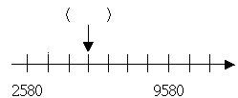

類題11：「1500」在數線上的哪裡？畫箭頭指出來。
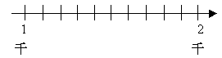

課後練習題
一、圈圈看：
- 一千五百多可能是多少？把它圈起來。
1501，1050，1599，1600，1499，1655，1580，555，1674

二、畫畫看，做做看：
- 波波迷路了，請你每次往上數200，幫他找到回家的路。
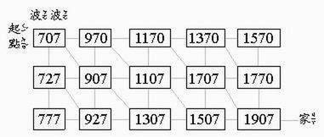

三、比比看：
- 比一比，在□中填入＞或＜。
(1)962□1304
(2)1068□1086
(3)1496□1964
(4)1517□1217
- 下面每張紙條上原來都有一個四位數，但不小心被小狗狗咬破了，你能分辨出哪一張的數比較大嗎？大的畫○。
(1)1?86( ) 2?00( )
(2)16?2( ) 185?( )
(3)10?7( ) 145?( )
- 下面每張紙條上原來都有一個四位數，但不小心被小狗狗咬破了，你能分辨出哪一張的數比較大嗎？大的畫○。
(1)17?9( ) 18?3( )
(2)105?( ) 103?( )
(3)148?( ) 12?3( )
- 比比看，在□中填入＞、＜或＝。
(1)1038□1308
(2)1929□1292
(3)1720□一千七百二十
(4)1299□一千三百多
- 比比看，在□中填入＞或＜。
(1)一千七百多□1800
(2)一千五百多□一千六百三十幾
(3)一千三百多□一千二百九十幾
四、選擇題：
- （ ）一千六百多元最多可能是多少元呢？ (1)1600元 (2)1690元 (3)1599元 (4)1699元
- （ ）9個百和13個十合起來是多少？ (1)913 (2)1030 (3)1003 (4)1203
- （ ）遊樂園早上入場人數共有936人，下午又來了100人，一共有多少人入場？ (1)1036人 (2)1063人 (3)1136人 (4)1306人
- （ ）阿拉伯數字1080該怎麼讀？ (1)一零八零 (2)一千零八 (3)一千零八百 (4)一千零八十
- （ ）一輛腳踏車1875元，要付1張一千元、8張一百元、幾個10元和5個1元才剛剛好？ (1)1個 (2)8個 (3)7個 (4)5個
- （ ）毛巾工廠的一箱毛巾有100條，王老闆買了966條花毛巾，再買10條格子毛巾，就有幾條毛巾？ (1)976條 (2)967條 (3)1箱又76條 (4)1箱又6條
- （ ）一臺手提音響要一千四百三十多元，可能是多少元？ (1)1535 (2)1439 (3)1445 (4)1429
- （ ）比大小：1430□1340，□中應該填入什麼？ (1)＞ (2)＜ (3)＝ (4)都可以
- （ ）「1407」的百位數字是多少？ (1)0 (2)4 (3)1 (4)7
- （ ）快樂網站到訪的人數有二千人，用數字記應該寫成多少？ (1)200 (2)2000 (3)20000 (4)0200
五、填填看：
- 1732的千位數字是( )，百位數字是( )，十位數字是( )，個位數字是( )。
- 按照順序填填看。
846，946，( )，1146，1246，( )
- 按照指示填填看。
1312加200→( )減100→( )加40→( )
- 按照指定的方式，填填看。
899加100→( )加1→( )加500→( )加90→( )加30→( )加300→( )減30→( )
- 按照指示填填看。
789加2→( )加5→( )加30→( )
- 按照順序填填看。
1520，1510，( )，( )，1480，1470

六、連連看：
- 連連看，有多少元？
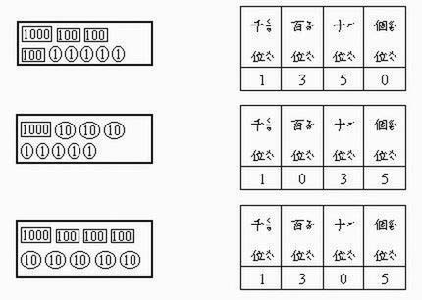
七、回答問題：
- 下面定位板上最大和最小的數分別是多少？
